SPOMLADANSKI KROS

V ponedeljek, 24. 4. 2017, je v ljubljanskem Tivoliju potekal osnovnošolski spomladanski kros. Našo šolo je uspešno zastopalo 26 učencev in učenk od 1. do 9. razreda.

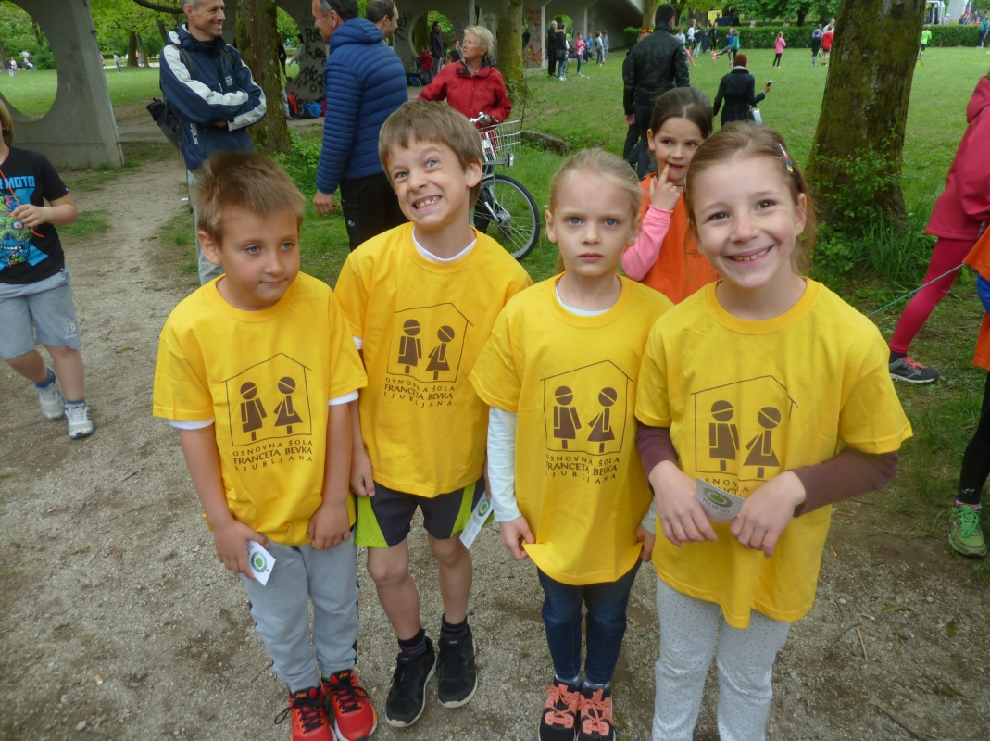

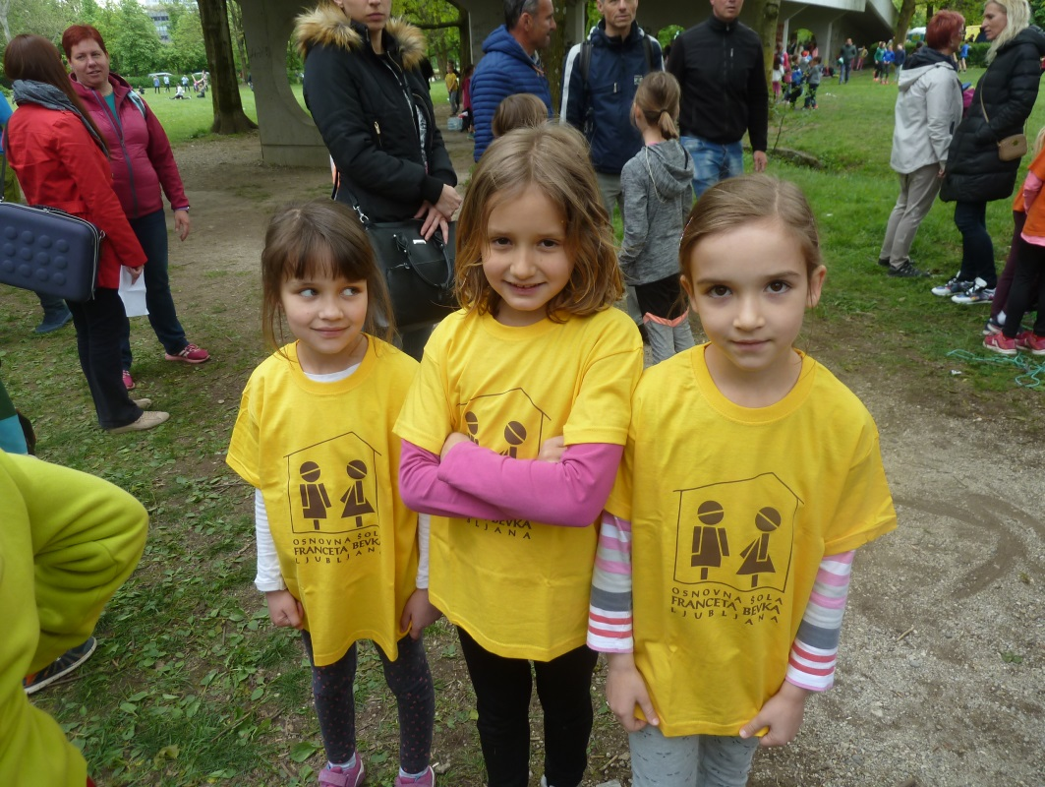

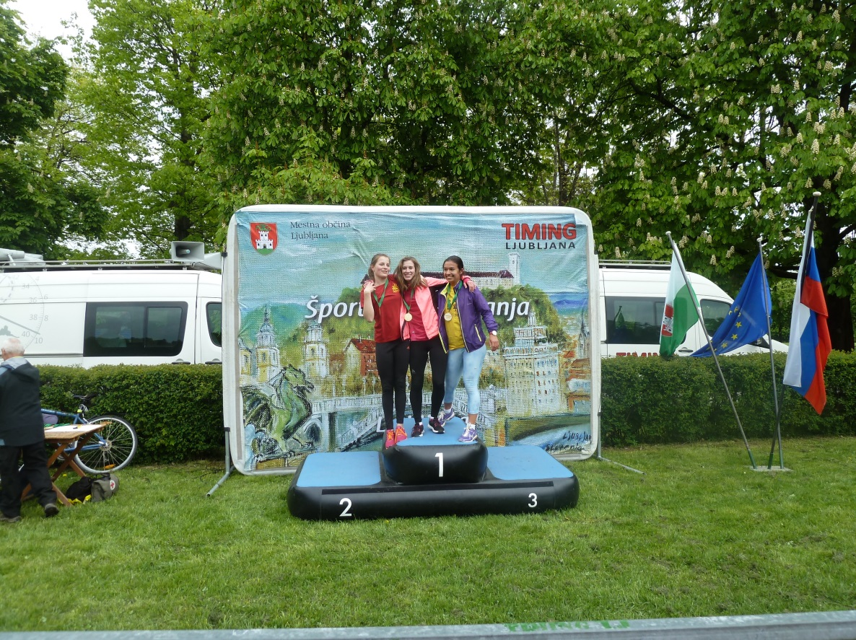
Mana Veljkovič Hirsh je v svoji kategoriji osvojila odlično 3. mesto.

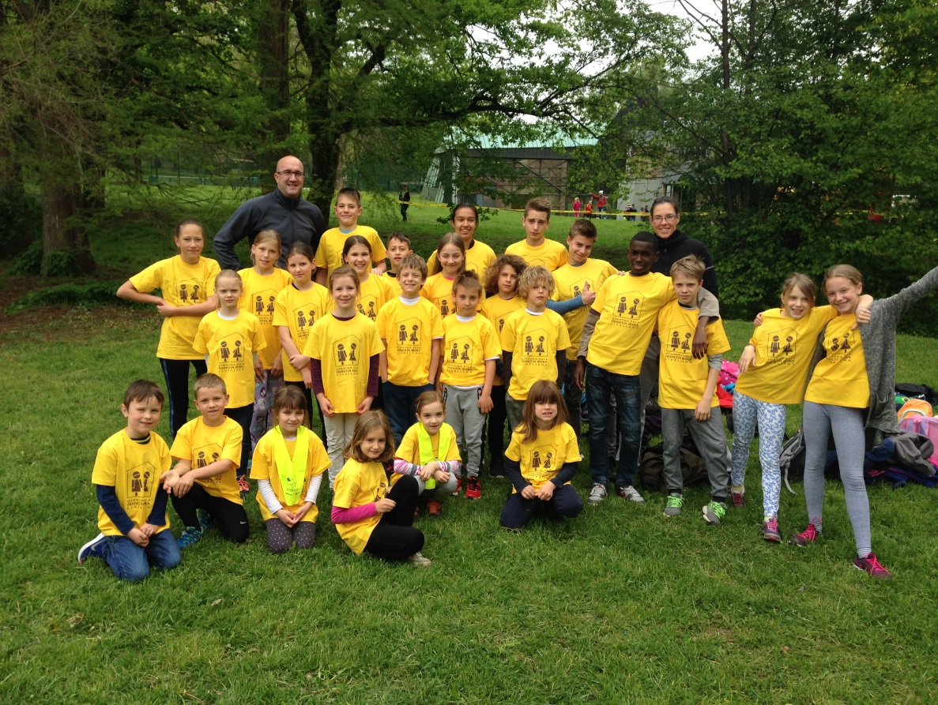

Mentorja: Jana Kebler Zaletel in Bogdan Kotnik

